السيرة الـذاتيـة
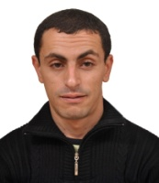
C . V
اللقـب : عياد
الاسـم : زكرياء تقي الدين
تـاريـخ الميلاد: 03/06/1990 بالجلفة
العنـوان: قسم السكن و التجهيزات العمومية بعين وسارة
الساكن: حي علي عمار بعين وسارة ولاية الجلفة
الهـاتف: 0790762191 0664192667
الجنسـيـة: جزائريــة
الحالة العائليـة: أعزب.
اللغة: عربية
المستوى العالمي: 2 ثانوي + شهادات التحكم المهني
التخصص: محاسبة + سكرتارية + إعلام الألي
رخصة سياقه : لا توجد
خبــرة : متربص في متوسطة محمد ميمون الجزائري من أكتوبر 2008 إلى أفريل 2010 و من أكتوبر 2010إلى أفريل 2012
و متربص في مديرية السكن و التجهيزات العمومية قسم دائرة عين وسارة منذ 14 أكتوبر 2012 إلى أفريل 14 20

ومتربص في فتشية أملاك دولة عين وسارة من 24 فيفري 2016 إلى يومنا هذا .

علما أنني من فئة ذوي الاحتياجات الخاصة

